ТЕМА УРОКА: Равнобедренный треугольник

ТИП УРОКА: Урок обобщения и систематизации знаний.
ЦЕЛИ УРОКА:
1. ОБРАЗОВАТЕЛЬНЫЕ:
- обобщение и систематизация сведений о равнобедренном треугольнике, закрепление знаний о свойствах равнобедренного треугольника при решении задач;
- обобщение сведений об орфограмме проверяемая гласная в корне слова.
2. ВОСПИТАТЕЛЬНЫЕ:
- воспитание любви к русскому языку;
- воспитание сознательной дисциплины;
- формирование навыков сотрудничества в решении поисковых задач.
3. РАЗВИВАЮЩИЕ:
- развитие умения логически излагать свои мысли, используя литературный язык;
- развитие умения аргументировать, доказывать;
- развитие умения задавать уточняющие вопросы;
- развитие умения выделять главное, сравнивать, обобщать.
ОБОРУДОВАНИЕ УРОКА (СРЕДСТВА ОБУЧЕНИЯ):
- мультимедийный проектор;
- компьютер;
- экран;
- на рабочем столе учащихся: учебник, рабочие тетради, ручки и карандаши.
СТРУКТУРА УРОКА:
- Организационный этап.
- Этап всесторонней проверки знаний.
- Этап обобщения и систематизации знаний.
- Этап проверки знаний.
- Подведение итогов урока.
- Этап информации учащихся о домашнем задании, инструктаж по его выполнению.
МЕТОДЫ КОНТРОЛЯ УЧЕБНОЙ ДЕЯТЕЛЬНОСТИ НА ДАННОМ УРОКЕ:
- Устный и письменный.
- Фронтальный, индивидуальный.
- Итоговый контроль.

ХОД УРОКА:
I. Организационный момент.

II. Этап всесторонней проверки знаний с целью актуализации знаний.

1) терминологический диктант: вставить пропущенные гласные (задания в р.т.№1)
(слайд 3)

1 вариант
тр.угольник
ст.рона
б.ссектриса
противол.жащая
т.орема

2 вариант
в.ршина
пр.моугольный
м.диана
осн.вание
равност.ронний

2) вопросы и задания учителя:
- найдите слова с проверяемой безударной гласной в корне слова;
- подберите проверочные к ним слова (сторона - стороны, противолежащая - лечь, вершина – верх, прямоугольный - прямо, основание – основа, равносторонний – стороны);
- расскажите по одному геометрическому правилу или определению, в котором может встретиться термин из таблицы (подсказки по гиперссылкам – слайды 12, 13, 14, 15, 16, 17)
- треугольник – геометрическая фигура, состоящая из трёх точек, не лежащих на одной прямой и соединенных отрезками;
- медиана – отрезок, соединяющий вершину треугольника с серединой противоположной стороны;
- биссектриса треугольника – отрезок биссектрисы угла треугольника, соединяющий вершину треугольника с точкой противоположной стороны;
- равносторонний треугольник – треугольник, у которого все стороны равны;
- прямоугольный треугольник – треугольник, у которого один из углов прямой;
- равнобедренный треугольник – треугольник, у которого две стороны равны;
- в равнобедренном треугольнике углы при основании равны;
- в равнобедренном треугольнике биссектриса, проведенная к основанию, является медианой и высотой.

III. Этап обобщения и систематизации знаний.

1) устное решение задач по готовым чертежам: (слайд 4)

а) 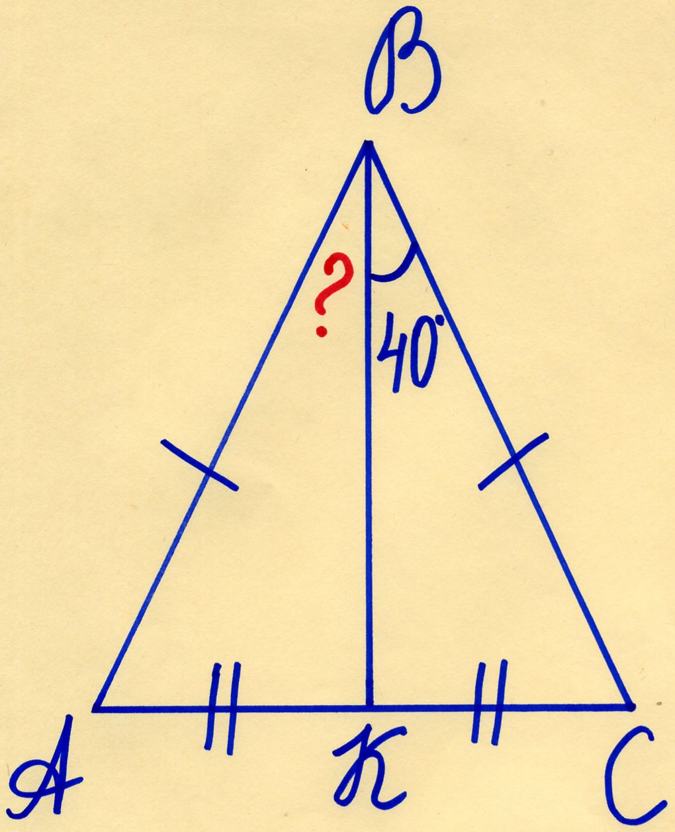 б) 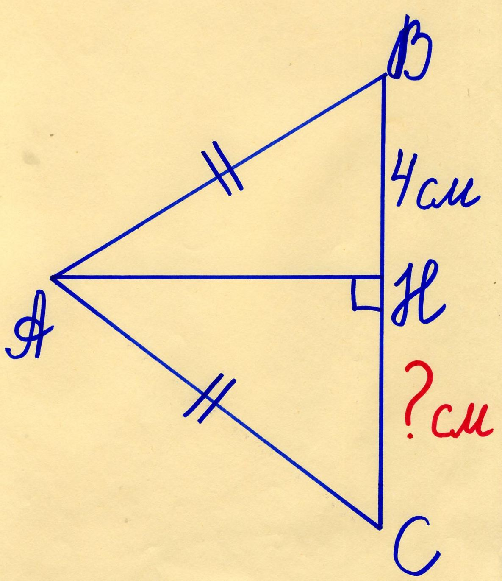 в) 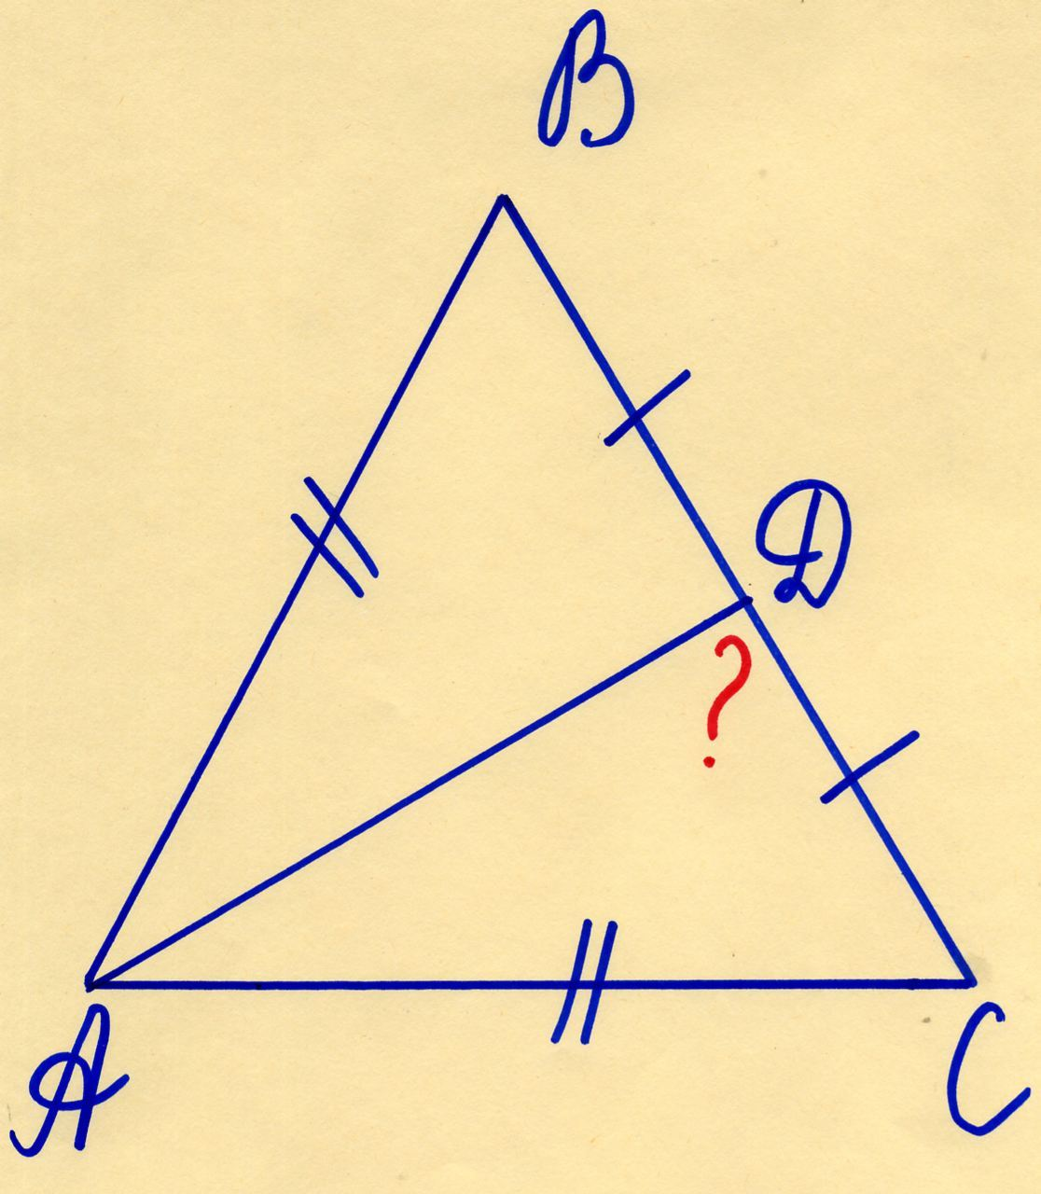
2) решение задачи №2 в рабочей тетради: (слайд 5)

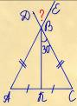 Решение: 1. ΔАВС – равнобедренный с основанием АС, значит, ВК – медиана и биссектриса ΔАВС. Поэтому ∟АВС=30⁰ . 2=60⁰.
2. Углы АВС и ДВЕ – вертикальные, значит, они равны. ∟ДВЕ=60⁰.
Ответ. ______________

- кто справится раньше, то выполняет в рабочей тетради следующий номер:

№3. Является ли треугольник равнобедренным, если его углы равны 35⁰, 45⁰ и 100⁰ ?
Решение: В равнобедренном треугольнике два угла ______________. В данном треугольнике равных углов _______, поэтому он ___________________________________.
Ответ.

3) № 118 (из учебника «Геометрия 7-9» Атанасяна Л.С.) - к доске вызвать ученика
- в рабочей тетради он под №4 (слайд 6)

IV. Этап проверки знаний учащихся.

1) самостоятельная работа по вариантам (слайд 7)

В равнобедренном треугольнике АВС с основанием АС сумма углов равна 180⁰. Найти
а) угол А, если:
1 вариант: угол В=100⁰;
2 вариант: угол В=98⁰;
б) угол В, если:
1 вариант: угол С=38⁰;
2 вариант: угол С=62⁰;

2) после того, как сдали листочки, проверка (слайд 8)

V. Подведение итогов, выставление оценок.

Выполнение теста в рабочей тетради (заполнить пропуски): (слайд 9)
- Если в треугольнике два угла равны, то треугольник равнобедренный.
- Медиана – отрезок, соединяющий вершину с серединой противоположной стороны.
- Высота равнобедренного треугольника, проведенная к основанию, является медианой и биссектрисой.
- В равнобедренном треугольнике углы при основании равны.
- Если в треугольнике две стороны равны, то треугольник называется равнобедренным.
- Равносторонний треугольник – треугольник, у которого все стороны равны.
- Любой треугольник имеет три высоты.
- Перпендикуляр, проведенный из вершины треугольника к прямой, содержащей противоположную сторону, называется высотой.
- Сумма длин всех сторон треугольника называется периметром.
- Стороны равнобедренного треугольника называются: две – боковыми, третья – основанием.

VI. Домашнее задание. (слайд 10)

- №111; 120(б)
- Составить предложение о треугольнике, сделать морфологический разбор 1-2 существительных.
- Составить задачу о равнобедренном треугольнике + решение.
«3» - 1)
«4» - 1) 2)
«5» - 1)-3).

